Задача 2,3
Решение с помощью сетки

запускаем скрипт dataset.py для того что бы сгенерировать нумпай массивы из облаков тоф и стерео
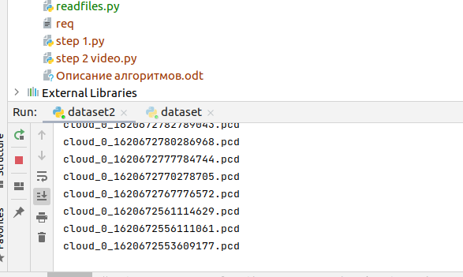

файлы тренировки лежат в папке data корня
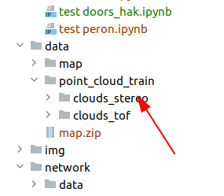

скрипт сгенерирует файлы pkl в папке network/dataset

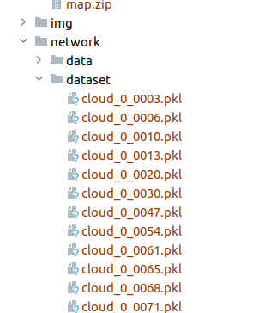

заполняем файл лэйблов в папке dataset

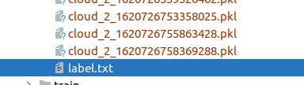

внутри
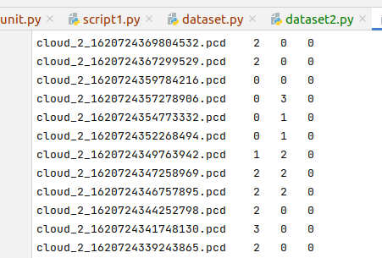

первая колонка про предсказания состояния двери (4 класса), вторая - класс объекта в портале (5 классов), и третья – есть ли кто то в щели (2 класса).

В скрипте unit.py описана архитектура сети. Это предобученная vgg16, у которой изменен первый и последний слои. Сделано 3 выходных потока.

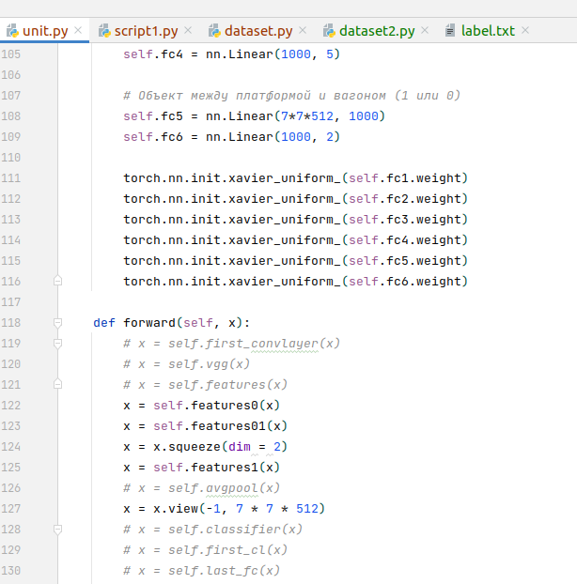

Переходим к обучению

запускаем скрипт script1.py. В трайне около 200 фото. Валидация - 50

на 1070 одна эпоха длится 15-20 сек. Точность зависит от датасета. Если есть в датасете стерео качество сильно падает. Но пока стерео есть в датасете.

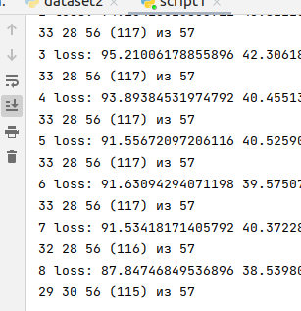

в конце сохраняется лучшая сеть

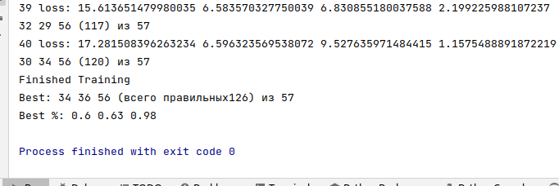

по результатам работы сети можно сформировать json по задаче 3 и частично 2 (только один объект).

На этом этапе можно запустить файл run_one_img.py и получить заполненный json без боксов

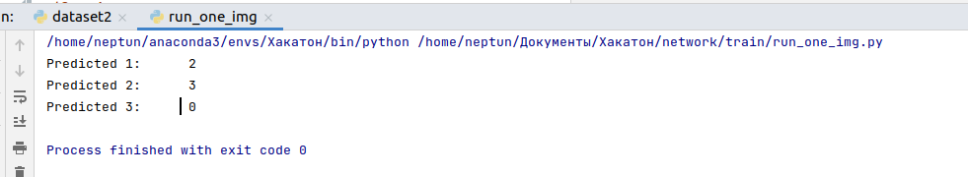

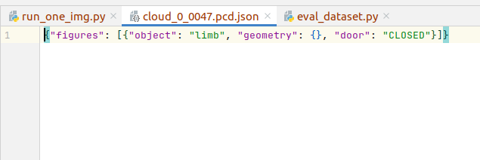

Решение задачи 1 и 2.

что бы получить боксы объектов был выбран способ перевода облака точек на карту глубины, нахождения контуров и обратного преобразования в 3d

в файле task 1 and 2.py описан алгоритм

читаем облако точек. Сворачиваем по координате z. переводим в 2д, блюрим.

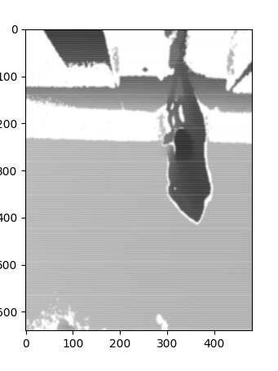

В нижней части картинки выбираем область и измеряем среднее z.

point_pol = np.average(img[400:450, 50:60])

находим контур рядом с этим значение. Это будет перон.

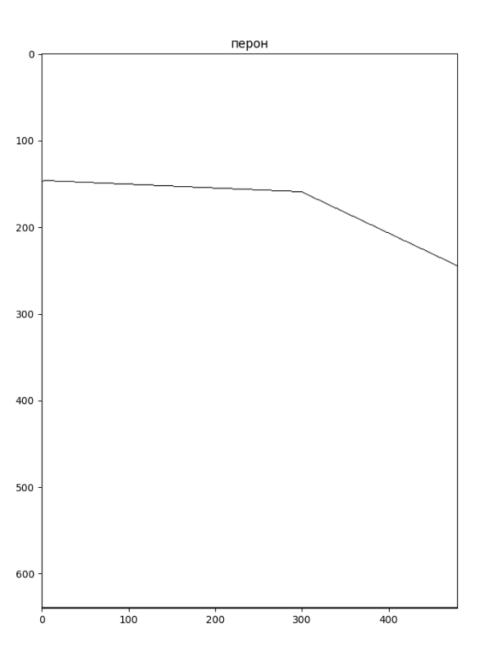

Делаем его регрессионную формулу, но можно и не делать. Нужно, если камера завалилась и пол не ровный по высоте.

Щель видна на производной. Делаем это

im2 = np.diff(img, axis=0, n=3)

находим на картинке контура. Это будут окна и щель. Убираем стекла, считая что щель внизу. Получаем несколько областей, объеденим их методом Грахама.

Области объединяются и в них смотрим разность регресссии и карты глубины. Получаем точки выше пола и нахожящиеся на пероне и в щели

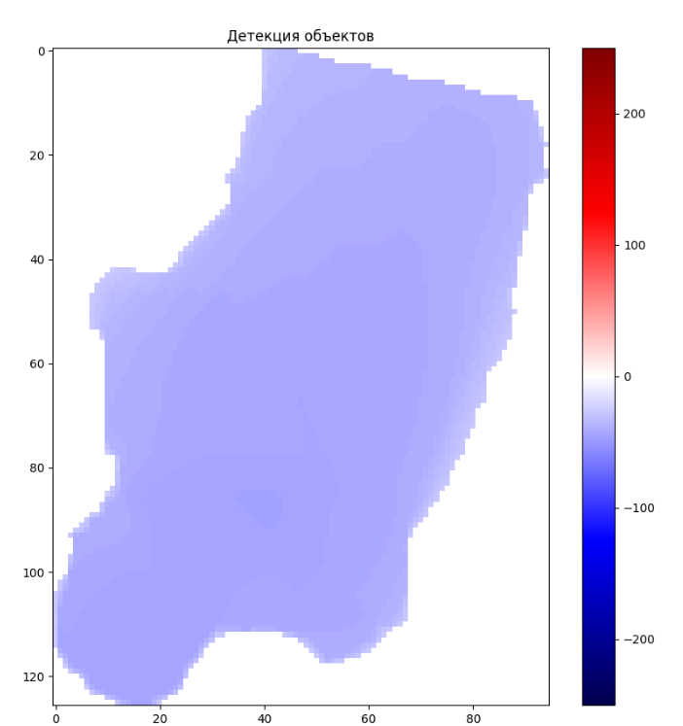

выделяя контур с отрицательными (что выше пола) точками, получаем контур человека.

Все это работает не стабильно. Требует хорошего алгоритма построения карты глубины, и нахожденияя порогов.

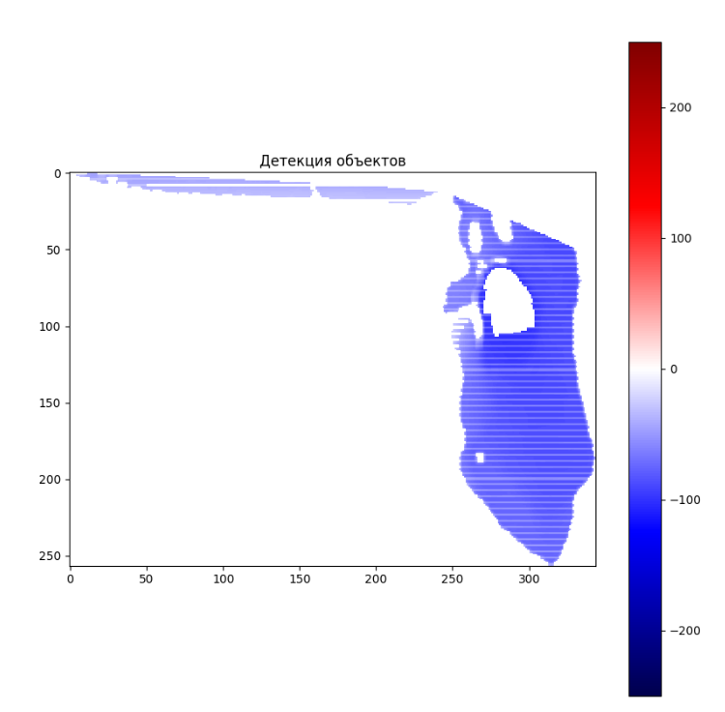

Поэтому этот алгоритм не добавлен к сетке и не уходит в json.

